El perceptron
The perceptron
Juan Camilo Fernández Rendon
Risaralda, Universidad Tecnológica de Pereira, Pereira, Colombia
Correo-e: juancamilo.fernandez@utp.edu.co

Resumen— Una de las características más significativas de las redes neuronales es su capacidad para aprender a partir de alguna fuente de información interactuando con su entorno. En 1958 el psicólogo Frank Ronsenblant desarrolló un modelo simple de neurona basado en el modelo de McCulloch y Pitts y en una regla de aprendizaje basada en la corrección del error. A este modelo le llamó Perceptrón. Una de las características que más interés despertó de este modelo fue su capacidad de aprender a reconocer patrones. El Perceptrón está constituido por un conjunto de sensores de entrada que reciben los patrones de entrada a reconocer o clasificar y una neurona de salida que se ocupa de clasificar a los patrones de entrada en dos clases, según que la salida de la misma sea 1 (activada) o 0 (desactivada). Sin embargo, dicho modelo tenía muchas limitaciones, como por ejemplo, no es capaz de aprender la función lógica XOR. Tuvieron que pasar unos años hasta que se propusiera la regla de aprendizaje de retro propagación del error para demostrarse que el Perceptrón multicapa es un aproximador universal.
Palabras clave— red neuronal, inteligencia artificial, patrones, aprender, entorno.

Abstract— One of the most significant characteristics of neural networks is their ability to learn from some source of information interacting with their environment. In 1958, psychologist Frank Ronsenblant presented a simple neuron model based on the McCulloch and Pitts model and a learning rule based on error correction. This model was called Perceptron. One of the characteristics that most interest to wake up of this model was its ability to learn to recognize patterns. The Perceptron is constituted by a set of sensors that adapt to the input patterns are recognized and classified in an output neuron that deals with the input patterns in two classes, according to the output of the same sea 1 (Activated) or 0 (disabled). However, this model had many limitations, for example, it is not able to learn the logical XOR function. It took a few years for the rule of retro-propagation of error to be proposed to demonstrate that the multilayer Perceptron is a universal approacher.
Key Word — neuronal network, artificial intelligence, patterns, learn, environment.

INTRODUCCIÓN

El modelo de una neurona artificial (Perceptron) es una imitación de procesos de una neurona biológica, puede también asemejarse a un sumador hecho con un sumador hecho con un amplificador operacional.
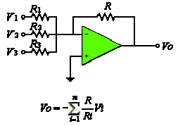
- ¿QUE ES UN PERCEPTRON?
El Perceptrón era inicialmente un dispositivo de aprendizaje, en su configuración inicial no estaba en capacidad de distinguir patrones de entrada muy
complejos, sin embargo mediante un proceso de aprendizaje era capaz de adquirir esta capacidad. En esencia, el entrenamiento implicaba un proceso de refuerzo mediante el cual la salida de las unidades A se incrementaba o se decrementaba dependiendo de si las unidades A contribuían o no a las respuestas correctas del Perceptrón para una entrada dada. Se aplicaba una entrada a la retina, y el estímulo se propagaba a través de las capas hasta que se activase una unidad de respuesta. Si se había activado la unidad de respuesta correcta, se incrementaba la salida de las unidades A que hubieran contribuido. Si se activaba una unidad R incorrecta, se hacía disminuir la salida de las unidades A que hubiesen contribuido.
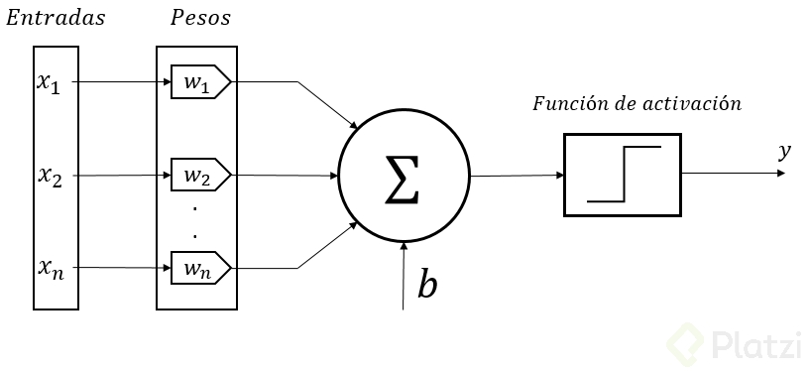
Mediante estas investigaciones se pudo demostrar que el Perceptrón era capaz de clasificar patrones correctamente, en lo que Rosenblatt denominaba un
entorno diferenciado, en el cual cada clase estaba formada por patrones similares.
El Perceptrón también era capaz de responder de manera congruente frente a patrones aleatorios, pero su precisión iba disminuyendo a medida que aumentaba el número de patrones que intentaba aprender.
La función de salida de la red es llamada función umbral o función de transferencia.
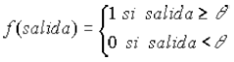
A pesar de esta limitación, el Perceptrón es aún hoy una red de gran
importancia, pues con base en su estructura se han desarrollado otros modelos de red neuronal como la red Adaline y las redes multicapa.
- ENTRENAMIENTO DE UN PERCEPTRON
Paso 0: Inicialización
Inicializar los pesos sinápticos con números aleatorios del
intervalo [-1,1]. Ir al paso 1 con k=1
Paso 1: (k-ésima iteración)
Calcular
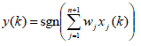
Paso 2: Corrección de los pesos sinápticos
Si z(k)≠y(k) modificar los pesos sinápticos según la
expresión:
parar. La red se ha estabilizado.
En otro caso, ir al Paso 1 con k=k+1.
Ahora surge la cuestión: ¿Dado un conjunto de patrones de entrenamiento, puede el
Perceptrón aprender a clasificarlos correctamente? Solamente si los patrones son
linealmente separables. Ello reduce considerablemente el campo de aplicaciones del
Perceptrón simple puesto que ni siquiera es capaz de implementar la función lógica
XOR dada por la siguiente relación:
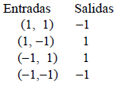
como se puede comprobar en la figura (a). En cambio, se pueden clasificar correctamente los patrones cuando se utiliza una función no lineal (figura (b)).
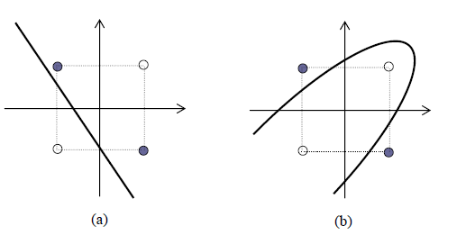

- REFERENCIAS

- https://es.wikipedia.org/wiki/Perceptr%C3%B3n_multicapa
- http://laboratorios.fi.uba.ar/lsi/bertona-tesisingenieriainformatica.pdf
- https://koldopina.com/como-entrenar-a-tu-perceptron/
- https://koldopina.com/como-entrenar-a-tu-perceptron/
- http://dspace.ucbscz.edu.bo/dspace/bitstream/123456789/358/3/1661.pdf
- https://www.ecured.cu/L%C3%B3gica_difusa
- https://www.tdx.cat/bitstream/handle/10803/6887/04Rpp04de11.pdf

